# 远程火箭飞行轨迹设计实验

Pauline

## 一、实验目的

通过建立远程火箭空间运动方程和完成计算机仿真，掌握远程火箭主动段受力分析、飞行动力学建模分析、飞行特性分析和数值求解方法。

## 二、实验原理

### 2.1 受力分析

#### 1. 静推力



#### 2. 气动力



#### 3. 气动力矩

（1）稳定力矩



（2）阻尼力矩



#### 4. 控制力



#### 5. 控制力矩



#### 6. 引力



#### 7. 附加相对力及附加哥氏力



#### 8. 附加相对力矩及附加哥氏力矩



### 2.2 矢量形式的动力学方程

#### 1. 惯性坐标系中的变质量质点系质心动力学方程



#### 2. 变质量质点系的绕质心转动的动力学方程



其中



### 2.3.1 地面发射坐标系中的质心动力学方程

地面发射坐标系以一角速度***ω***e转动，有



下面将方程的每一项在地面发射坐标系中进行分解。

#### 1. 相对加速度



#### 2. 推力

一台发动机的推力通常为附加相对力和静推力之和，其在本体坐标系内的形式为



在地面发射坐标系中



#### 3. 气动力

气动力在速度坐标系内的形式为



在地面发射坐标系中



#### 4. 控制力

控制力在本体坐标系内的形式为



在地面发射坐标系中



#### 5. 引力

在地面发射坐标系中



则



#### 6. 附加哥氏力

附加哥氏力在本体坐标系内的形式为



在地面发射坐标系中



#### 7. 离心惯性力

记牵连加速度为



在地面发射坐标系中



则



#### 8. 哥氏惯性力

记哥氏加速度为



在地面发射坐标系中



则



### 2.3.2 本体坐标系中的绕质心转动动力学方程



#### 1. 气动力矩

（1）稳定力矩



（2）阻尼力矩



#### 2. 控制力矩



#### 3. 附加相对力矩及附加哥氏力矩

在标准条件下，即发动机安装无误差，则附加相对力矩为0，若控制系统采用摇摆发动机作为执行机构，该附加相对力矩等于控制力矩。此外



### 2.3.3 补充方程

#### 1. 运动学方程



#### 2. 控制方程



#### 欧拉角的联系方程



#### 附加方程



### 2.4.1 地面发射坐标系中的弹道方程

经上述分析，可得火箭在地面发射坐标系中的六自由度一般运动方程为





### 2.4.2 地面发射坐标系中的弹道计算方程

在地球模型采用旋转椭球模型，大气模型采用标准大气模型，火箭控制系统采用摇摆发动机作为执行机构，采用瞬时平衡假设下



整理得



令滚转角*γ*=0，倾侧角*υ*=0，将侧滑角*β*、航迹偏角*σ*、偏航角*ψ*均视为小量。这些角度的正弦取其角度的弧度值，余弦取为1，且在等式中出现这些角度值之间的乘积时，作为二阶以上项略去。得到发射坐标系中空间弹道三自由度计算方程为





### 2.5 制导设计

程序角采用抛物线型变化规律：



经实际仿真测试，当参数如上设置时，满足实验要求。

## 三、实验系统

### 3.1 计算机系统

Windows 10 专业版

Matlab R2023b

### 3.2 实验对象

选取三级远程火箭为研究对象，火箭外形采用轴对称布局，不安装舵面和翼面，动力操纵元件采用摆动喷管。主要总体参数如下：

|  |  |
| --- | --- |
| 总重 | 35.4吨 |
| 全长 | 18.26米 |
| 最大直径 | 1.67米 |

各级发动机参数如下：

|  |  |
| --- | --- |
| 一级发动机 | |
| 总重 | 22.68吨 |
| 推进剂重 | 20.8吨 |
| 推力 | 912KN |
| 工作时间 | 61.6s |
| 二级发动机 | |
| 总重 | 7.05吨 |
| 推进剂重 | 6.25吨 |
| 推力 | 270KN |
| 工作时间 | 65.2s |
| 三级发动机 | |
| 总重 | 3.65吨 |
| 推进剂重 | 3.32吨 |
| 推力 | 155KN |
| 工作时间 | 59.6s |

## 四、实验过程

### 4.1 实验结果

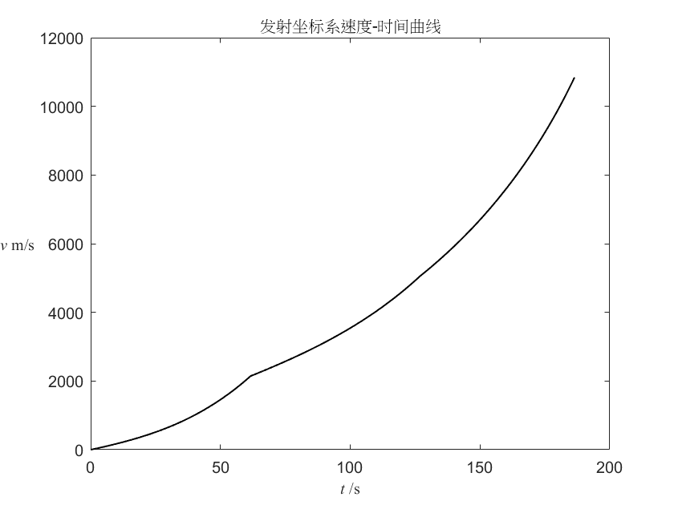1）速度—时间曲线

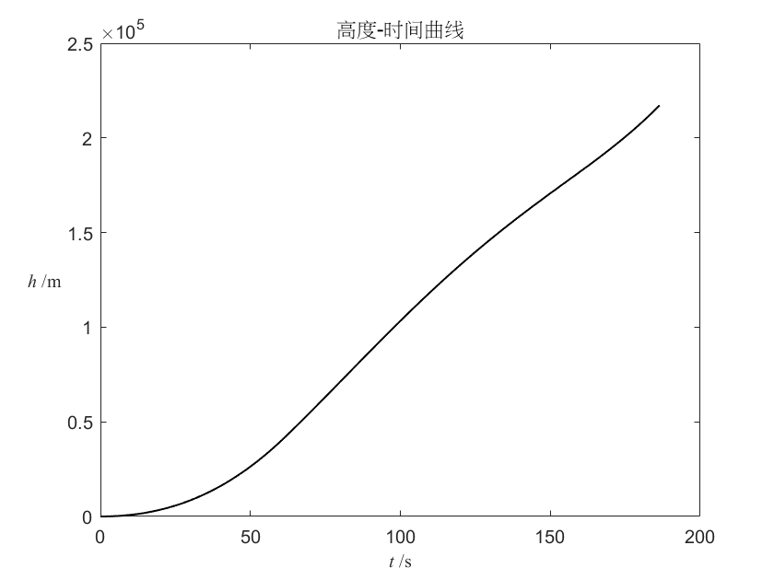2）高度—时间曲线

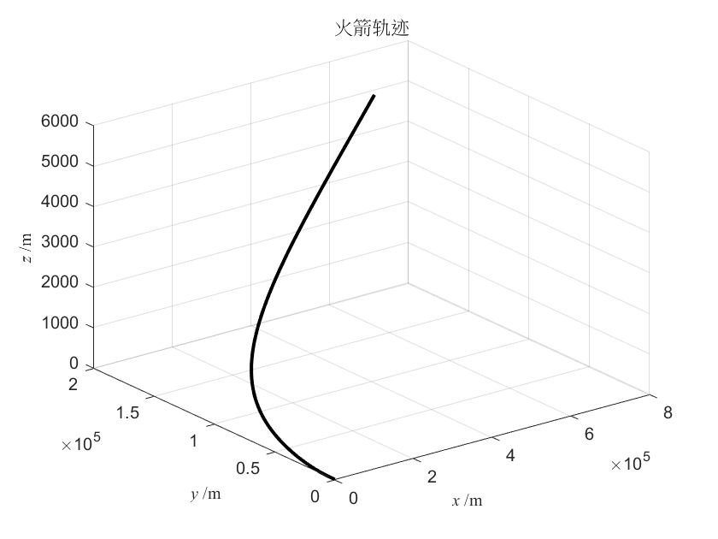3）火箭轨迹

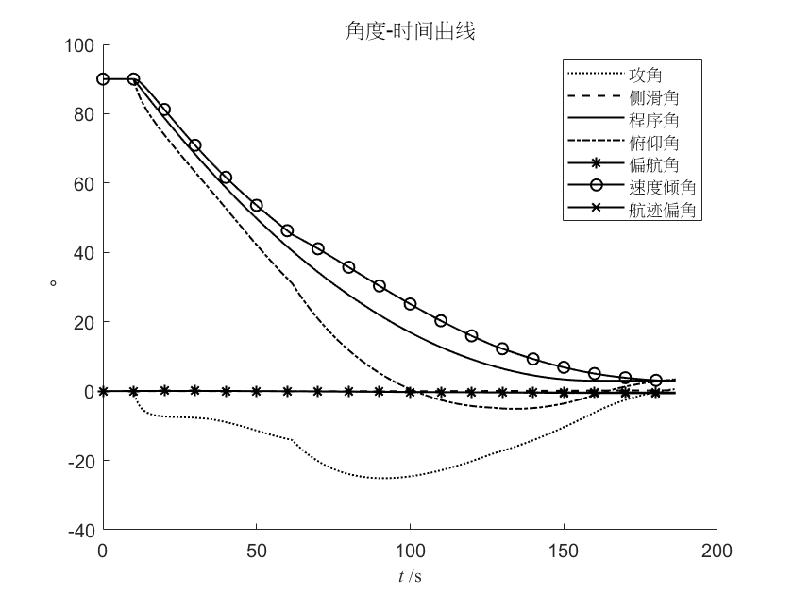4）角度—时间曲线

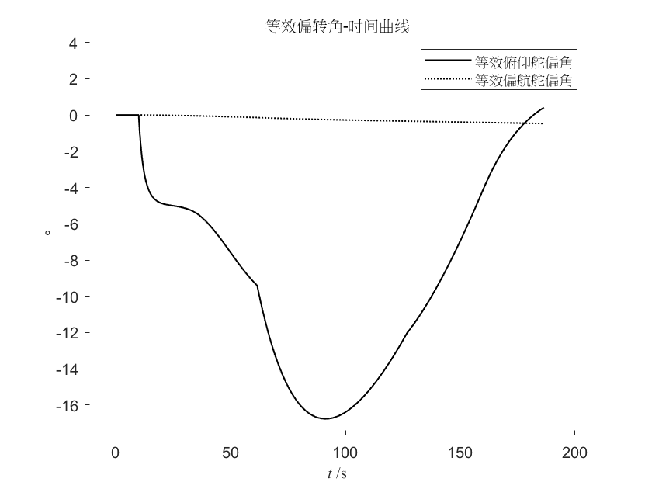5）控制角—时间曲线

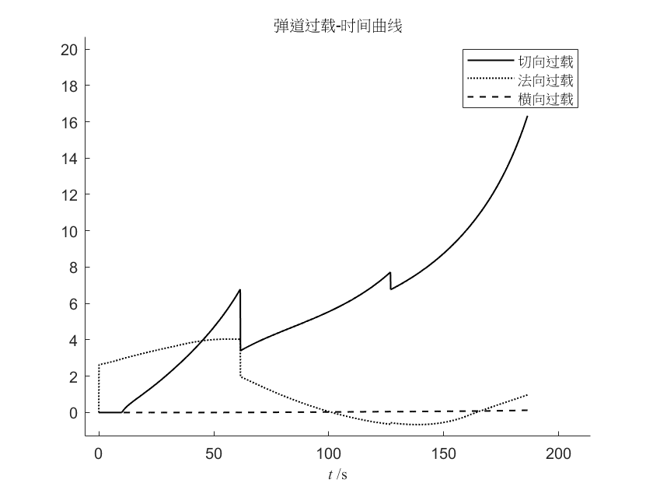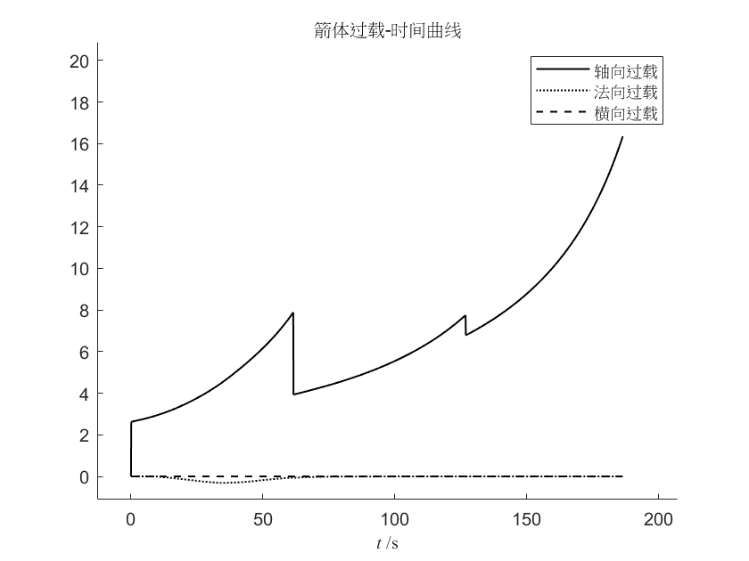6）过载—时间曲线

### 4.2 结果分析

#### 主动段弹道

实验要求，发动机停机后，要求远程火箭飞行高度不低于200km，飞行速度不小于6000m/s，程序模拟完毕后，发射坐标系下火箭最终速度为10842.7m/s，最终高度为217203m，由仿真实验结果可知满足实验要求。

#### 动态特性分析

由各角度变化曲线，可以看出实际俯仰角与程序角跟踪偏差较大，且攻角变化较大。

从过载—时间曲线可以看到，轴向以及切向过载分为三段曲线，对应三级远程火箭在各级发动机启动后的工作状态。对于箭体过载—时间曲线，可以发现轴向过载出前段外一直处于较高水平，表明该火箭按所给方案工作时极易损坏，应当修改制导方法；对于弹道过载—时间曲线，其切向过载依然较大，说明火箭切向加速度较大，其法向过载初期较大，说明该时期火箭正在执行转弯程序。